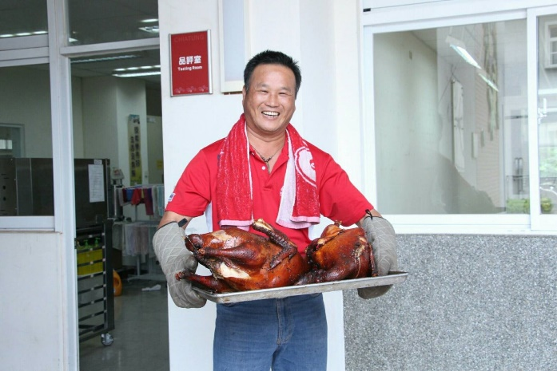
校友專訪
鍾德村-民國82年二專部畢業
現任：
國立佳冬高級農業職業學校就業組組長
學歷：
屏東科技大學畜產研究所
大葉大學生物產業科技研究所
經歷：
愛之味公司現場獸醫
健成實業股份有限公司
畜產試驗所、新化總所技工
西螺農工畜產保健科技士
證照：
獸醫佐職業執照
專技獸醫佐普考及格
專技畜牧技術高考及格
乙級廢水處理師
乙級農機修護
一、求學過程及畢業後工作出路：
自小協助家裡經營的養豬事業，於西螺農工就讀畜牧科作為技藝競賽選手參與比賽，畢業後到愛之味公司就職，上班期間認知到一件事，專科與高職薪水有極大落差，但自己能力並不比別人差，那時候驚覺還是要念書，所以去上了總補習班，真正認真了足足73天，每天睡不到4小時，於是考上嘉義農專畜牧科，突破了瓶頸，打開了自己的視野，民國80年紅榜二技第一屆，告誡自己要考上，兩年後就考上屏東技術學院畜牧系，發現職校學生英文與數學能力較弱，訓練自己敢講敢學的性質，引導自己的英文能力，過程中，職校到大學畢業是不停歇學習。

二、就業所需具備的能力：
以所有面相來看，最主要需要具備的是「態度」及「專業技能」，沒有態度談不了專業，有專業沒了態度也不會成功。態度並非天生使然，而是逐步形成，經驗的累積以及人與人共同相處琢磨而成，有積極的態度才有專業，因為自己想要就願意用心學，就會獲得自信，有學歷沒有能力也無意義，人一能之，己十之，人十能之，己百之；被罵過、失敗後，還可以說我來做，才是值得被讚揚的人，受到挫折，反而更能提升自我學習，且亦要有解決問題的能力，複雜的事情簡單做，就是專家；簡單的事情重複做，就是行家；重複的事情用心做，就是贏家。

三、工作中遇到的困境及心態調整：
人性擁有不同面向，可能會產生正面或負面影響以及教導的學生學習態度上沒有明確的目標。所以心態調整上要有積極面對的態度，建立自身的能力及本身行為要端正，因知識不是灌輸的而是分享的，即便上課教導學生許多知識或實務上的內容，學生不願意接受吸收老師上課的熱忱就會漸漸地被抹滅，當老師十年當中，隨時提醒自己也是對自己的期許，因為嚴格所以有學生會罵我，但是知道如果不要求學生，連進步的空間都沒有，用正面心態告誡自己，雖然還是會累，但看到日後自己學生有成就，自己很快就調適過來了，因為一個老師會影響學生一、二十年甚至一輩子，對學生好不好學生自己心裡清楚，這個老師有沒有用心。

四、持續秉持的理念：
可憐之人必有可恨之處，「家庭」是一個人最初的學校，也就是對於一個人的品格養成教育關鍵所在，可憐的人並不是他人所造的，很多隔代教養、不負責任的父母對於小孩子的教養上相對薄弱，那些小孩不是壞而是不知道面向，所以在這過程中還是要教育，讓學生知道在這個行業是很有機會的，過程中可取得一點的改變，那一點的改變就有機會，看到學生自己願意改變，心中的熱忱還是有的，因老師希望的是成為你人生貴客而不是你人生中的過客。

五、給在校學弟妹勉勵及建議：
人不要臉天下無敵，沒有態度就沒有專業，所以一定要養成積極的態度，想學的態度。書不一定要現在念，但書一定要念，有了想學的態度，專業上就會更強。在這個領域及行業，不要怕難、不要怕髒，勇敢去做，做了那個才是你的專業，才是你的經驗。往後成為這個領域的專家，懂別人都不懂的東西才有機會出頭。

(採訪人：嘉義大學動物科學系進學班大四陳珈錞，於民國110年11月19日採訪)

